Protektorwerk Kantenprofil Innen- und Außenputz, eckiger Kopf

Protektorwerk Florenz Maisch

Eigenschaften

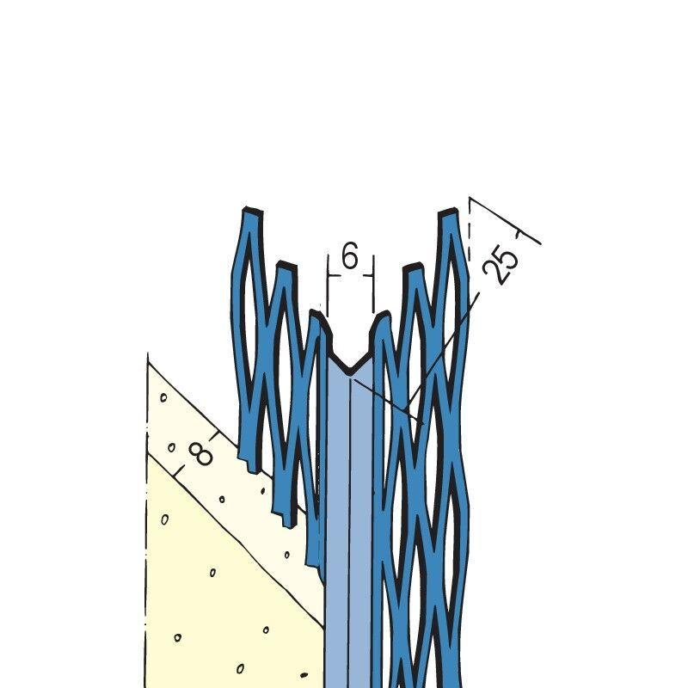

GTIN:

4009230805832

HAN:

101294

Farbton

silber

Oberfläche

verzinkt

Profilart

Putzkantenprofil

Werkstoff

Stahl

Länge (mm)

2.500,00

Brandverhalten

A1

Dicke Putz (mm)

8,00